国家开发银行生源地信用助学贷款学生毕业确认申请须知

● 办理国家助学贷款的学生在毕业离校前，必须登陆 “国家开发银行助学贷款信息网”（http://www.csls.cdb.com.cn）进行毕业确认申请。
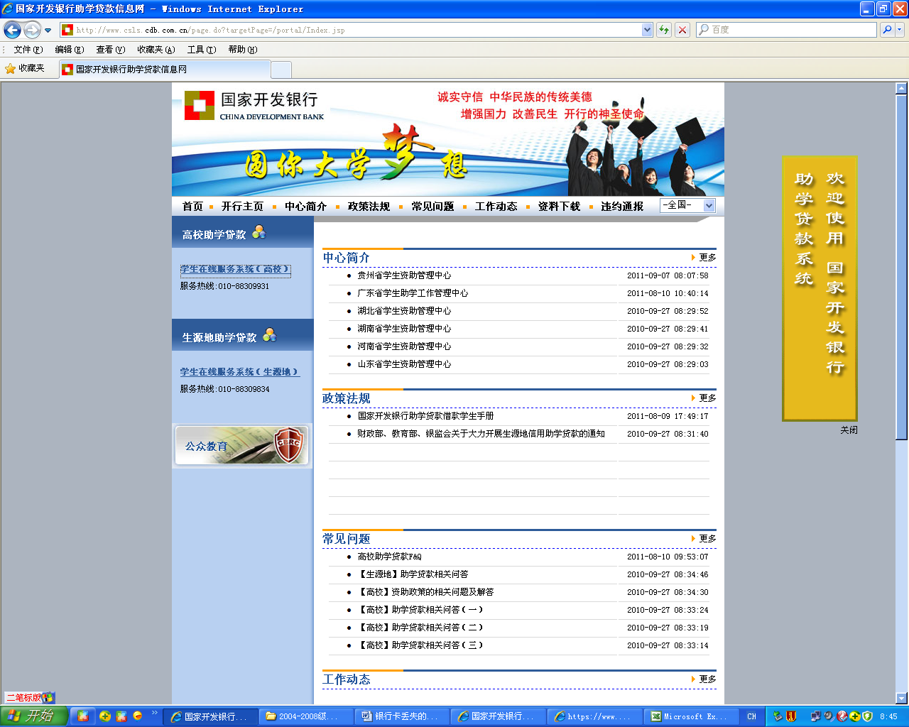

- 点击“学生在线服务系统（高校）”，在“请选择您的贷款类型”中选择“生源地信用助学贷款”后，弹出如下见面：
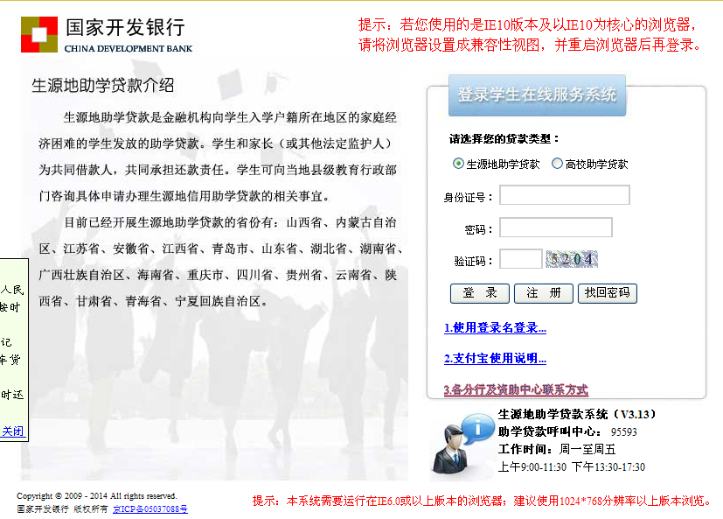

● 曾经登陆过该系统的学生可选择“使用登陆名登陆”，输入“登陆名”、“密码”、“验证码”后，点击“登陆”即可进入。
- 首次登陆该系统的学生，请点击“注册”。看到弹出的提示信息后请仔细阅读并作出选择。
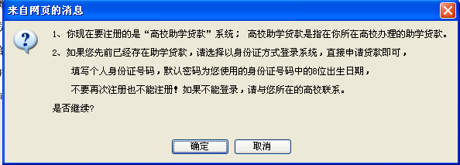

- 弹出“注册用户协议条款”时，点击“同意”。
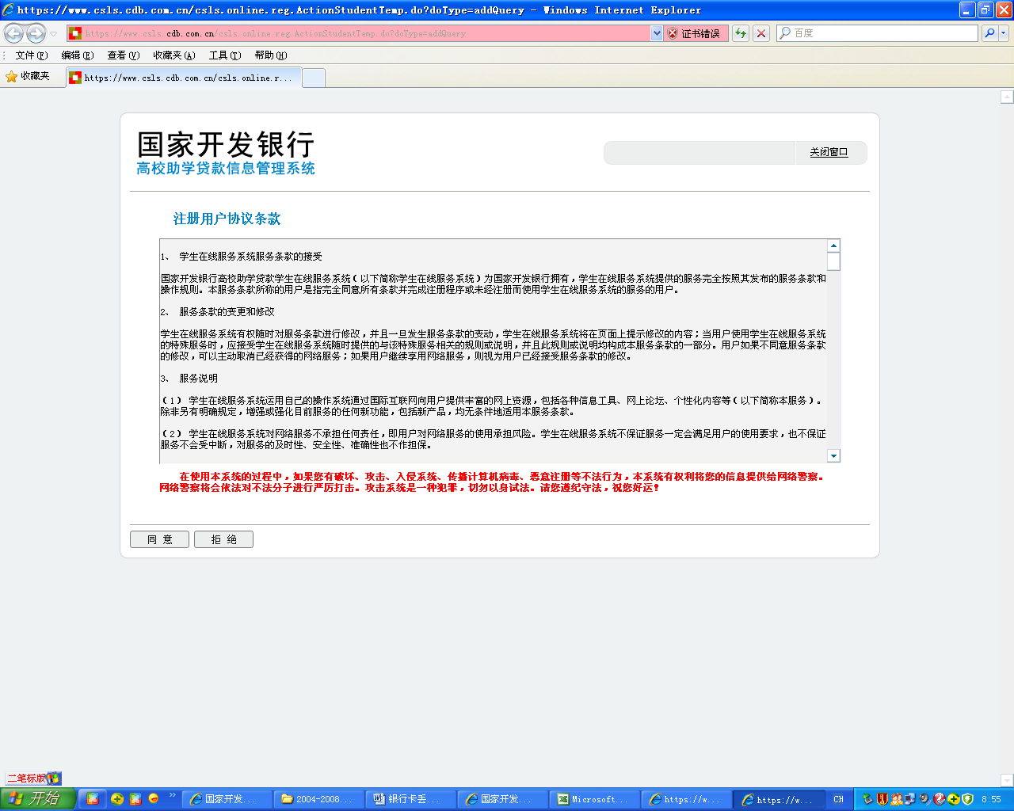

● 在弹出的界面内，认真填写表格后，点击“下一步”。
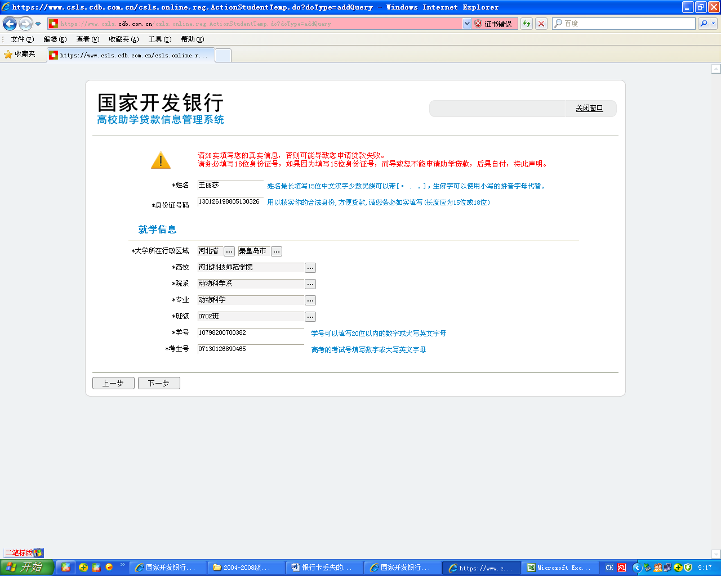
● 在弹出的界面内，认真填写表格后，点击“下一步”。
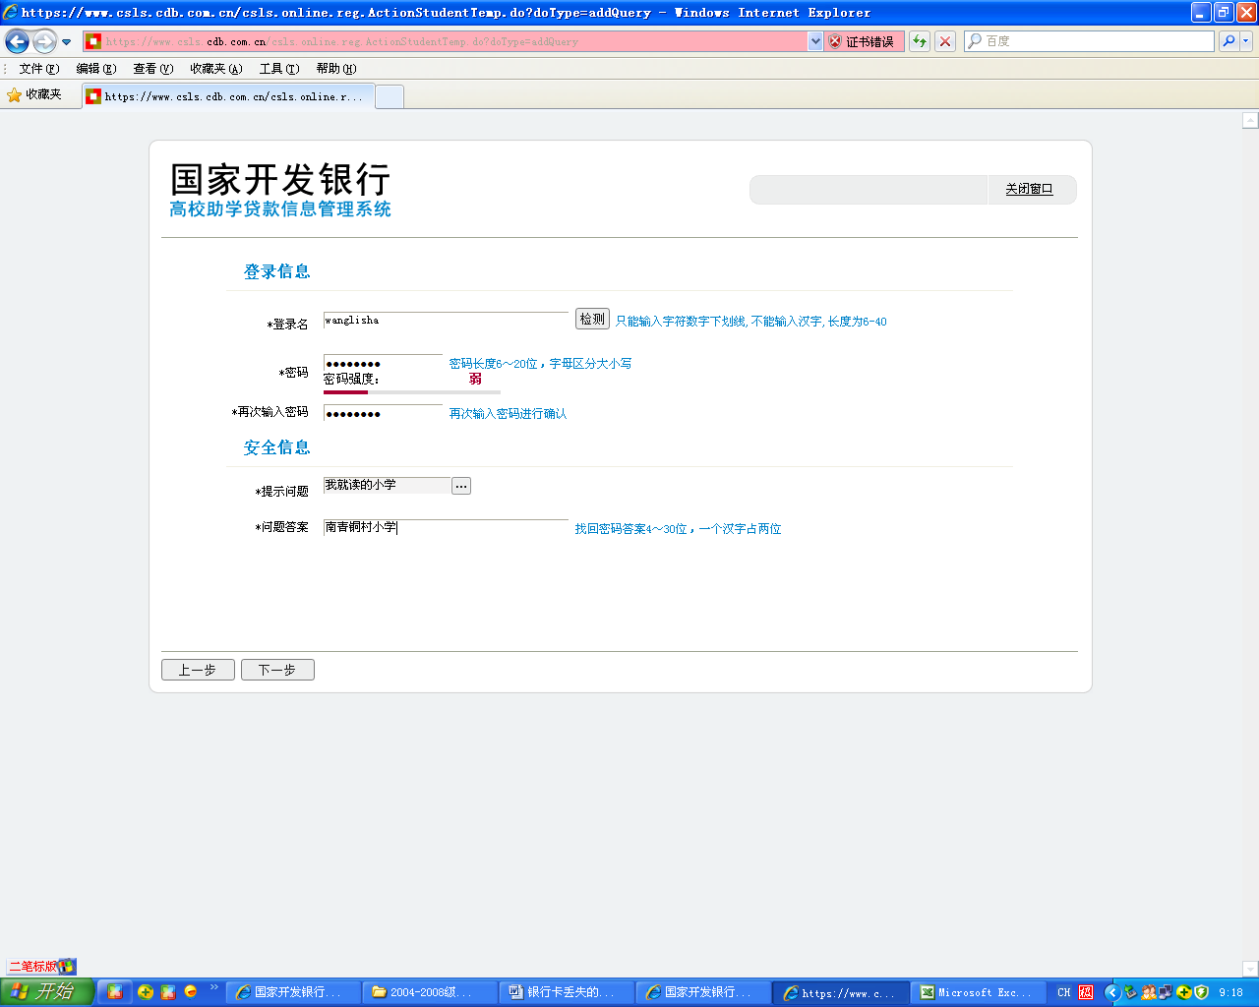
● 在弹出的界面内，认真填写表格（此表包括“个人信息”、“联系方式”和“家庭信息”三部分，不能漏填），然后点击“提交”。
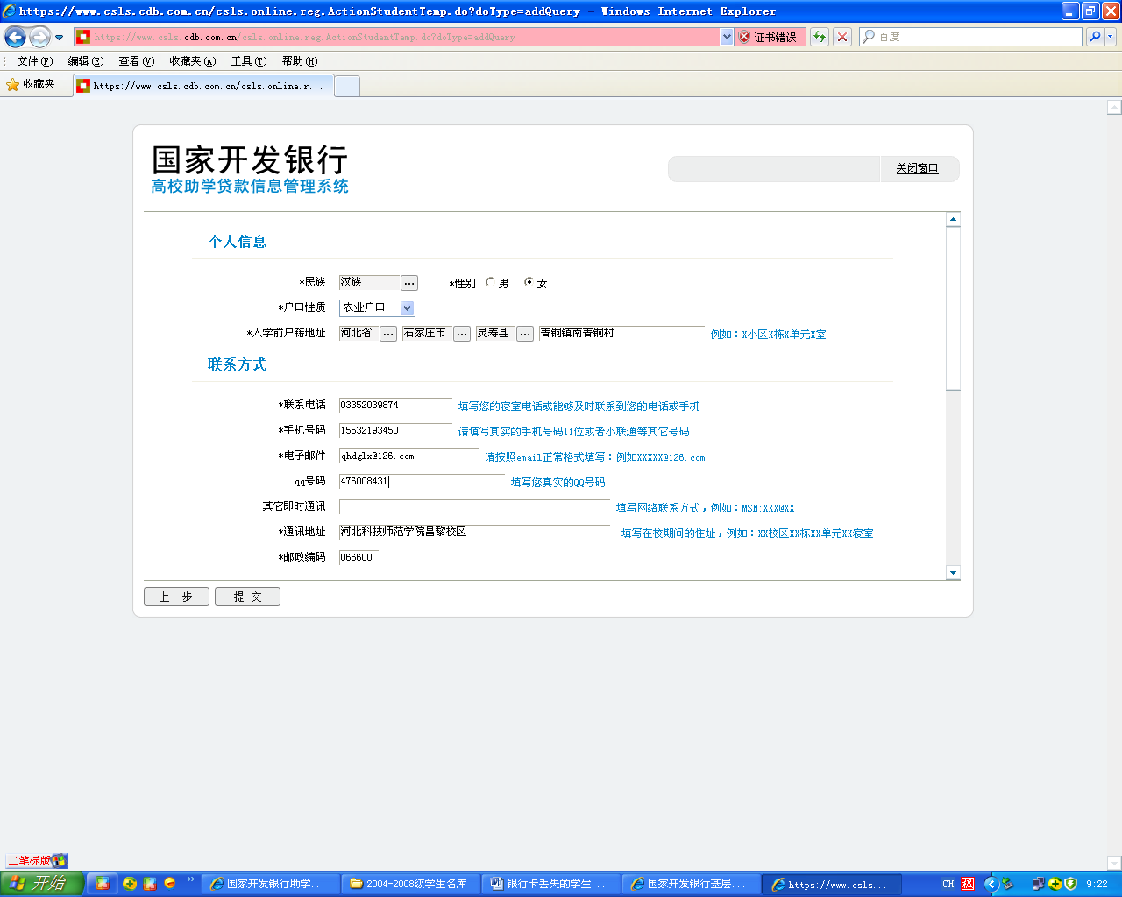
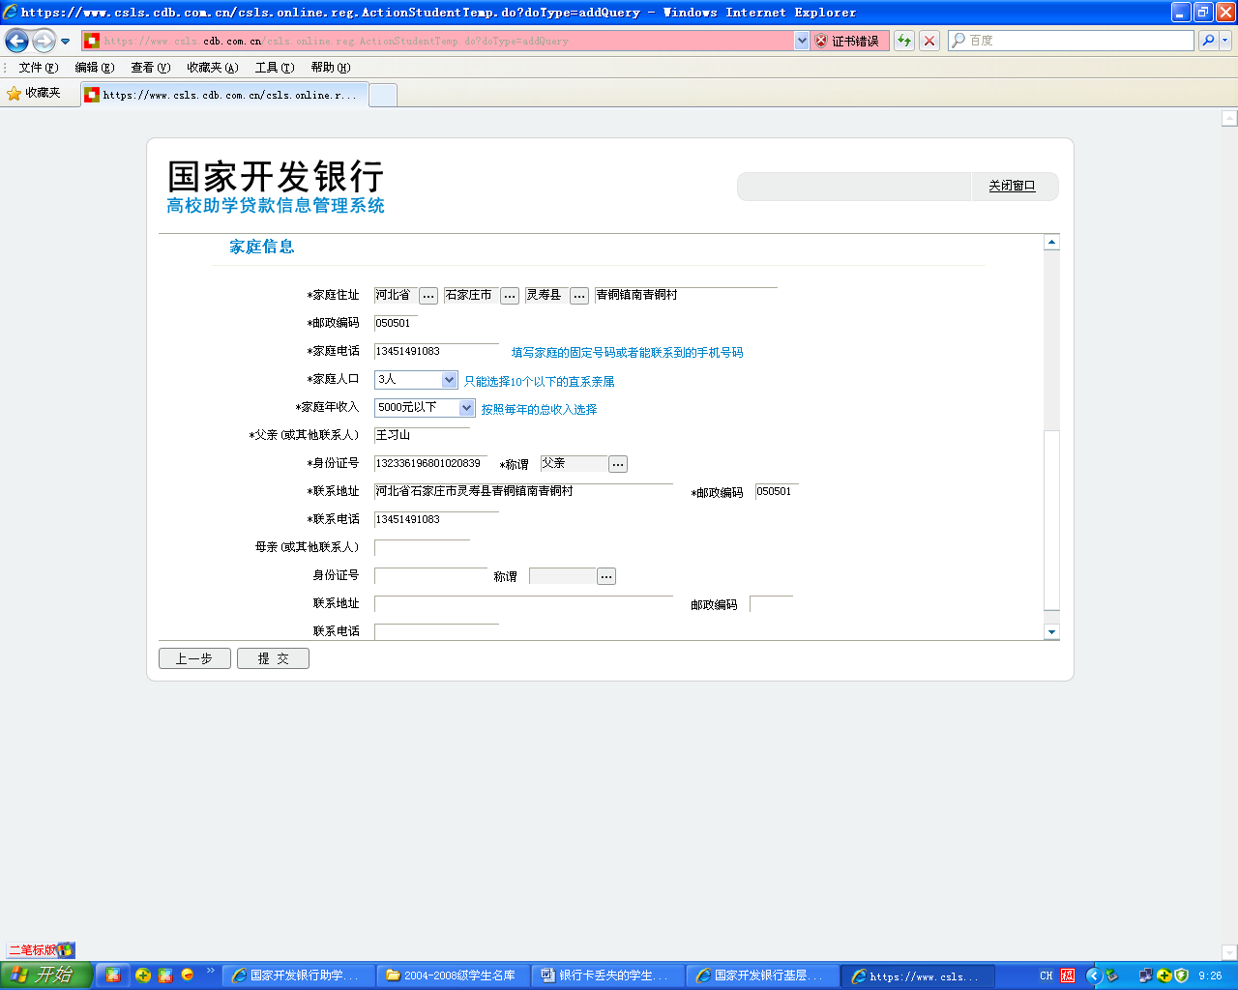
●“提交”之后，退出。再次进入该系统，输入已经设定的登陆名、已设定的密码、验证码，点击“登陆”。
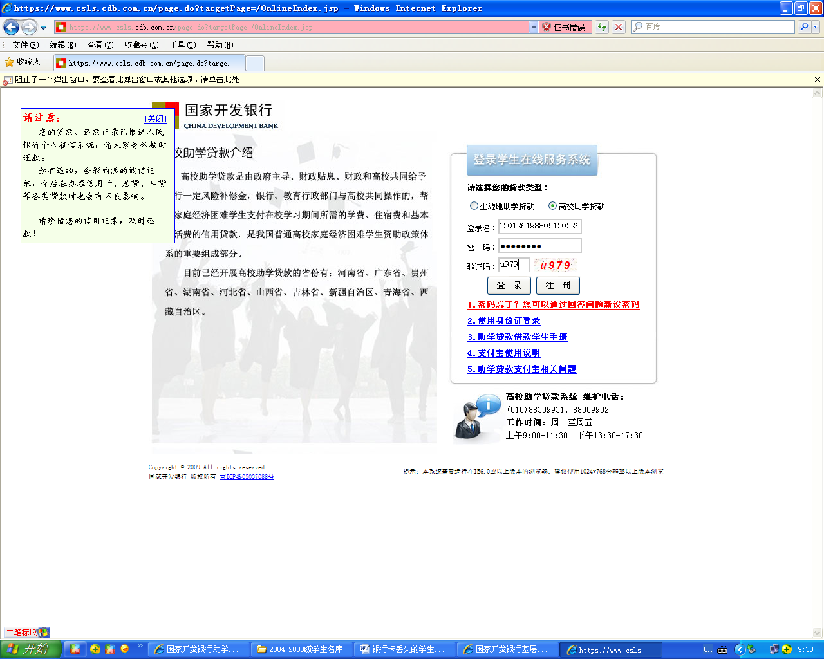

● 如果登陆因账户名或密码而不成功，请与生源所在地县教育局学生资助管理中心负责人联系重置密码。重置后，系统随机产生8位数字的密码，县局经办人将及时通知学生本人。 学生以“使用身份证登陆”进入系统。

● 进入系统后，见到如下界面：
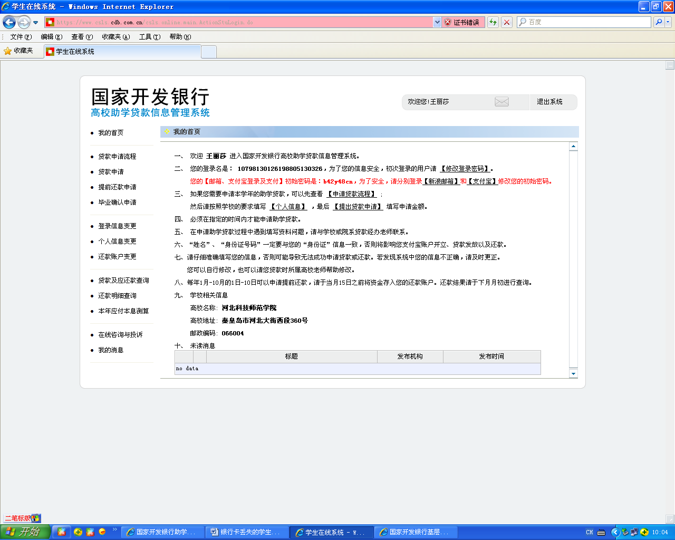

- 点击左面的“毕业确认申请”后，会看到学生个人的相关信息，请仔细核对！
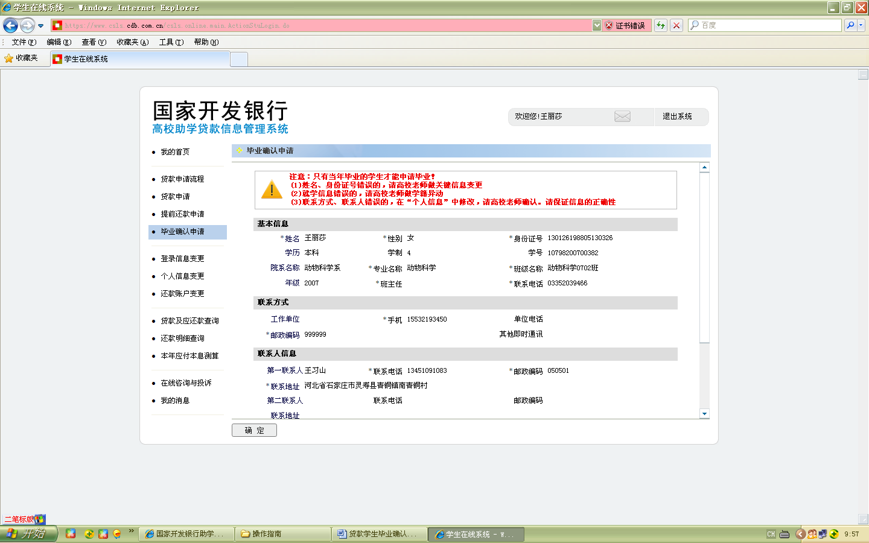

- 如果没有问题，点击“确定”。

- 如果有问题，请与学生资助管理中心王老师联系：
电 话：031189162229

● 学生需要仔细浏览系统中所提供的各项业务内容！！！

● 再次提示：
A. 详细的操作步骤可以登陆支付宝网址：http://www.alipay.com ，点击右上角的“帮助中心”进行查询。
B.或拨打支付宝24小时服务热线95188进行查询 。
C．贷款学生可以登陆国家开发银行助学贷款支付宝相关问题汇总网址（http://batch.alipay.com/loan/cdbhelp/index.htm）进行详细了解，准确掌握相关情况以及具体操作方法和步骤。

